**Урок 14. Файлы и файловые структуры**

**Планируемые образовательные результаты**

*предметные* –представления об объектах файловой системы и навыкиработы с ними;

*метапредметные –* умения и навыки организации файловой структуры вличном информационном пространстве;

*личностные –* понимание необходимости упорядоченного хранениясобственных программ и данных.

**Решаемые учебные задачи:**

1. дать представление о логических именах устройств внешней памяти;
2. обобщить представления школьников о файлах и папках, правилах их именования; научить школьников записывать полное имя файла / каталога, путь к файлу / каталогу по имеющемуся описанию файловой структуры некоторого информационного носителя;
3. сформировать представление о файловых структурах; научить школьников строить графическое изображение файловой структуры некоторого носителя на основании имеющейся информации;
4. расширить представления об операциях с файлами; познакомить школьников с возможностью использования маски для операций с файлами.

**Основные понятия, изучаемые на уроке:**

логическое имя устройства внешней памяти; файл; правила именования файлов; каталог;

корневой каталог; файловая структура; путь к файлу; полное имя файла.

**Используемые на уроке средства ИКТ:**

персональный компьютер (ПК) учителя, мультимедийный проектор, экран; ПК учащихся.

**Электронное приложение к учебнику:**

презентация «Файлы и файловые структуры» из электронного приложения к учебнику.

**Единая коллекция цифровых образовательных ресурсов:**

1. демонстрации к лекции «Файлы и файловые структуры» (N 119112), «Файловая структура диска» (N 119256), «Имя файла. Путь к файлу» (N 119114);
2. анимация «Файлы и папки» (N 196624);
3. интерактивные справочники «Операции с файлами и папками Windows» (N 119284), «Окно проводника Windows» (N 119245).

**Особенности изложения содержания темы урока**

В начале урока осуществляется:

1. проверка изученного материала по вопросам к §2.3;
2. визуальная проверка выполнения домашнего задания в РТ.

Если у большей части учащихся слабая подготовка по этому вопросу, то можно в начале урока рекомендовать организацию просмотра анимации «Файлы и папки».

Материал урока можно излагать с использованием презентации «Файлы и файловые структуры» из электронного приложения к учебнику. Дополнительно можно использовать демонстрации к лекции «Файлы и файловые структуры», «Файловая структура диска», «Имя файла. Путь к файлу».

По ходу рассмотрения содержания урока рекомендуется выполнять задания в РТ:

№111, №113, №115, №122–124.

Можно предложить несколько вариантов практической работы.

***Вариант 1***.Работа проводится на основании задания112в РТ.Вместо дискаD:ученикам предлагается использовать сменный носитель или специально созданный каталог. Учащимся, не имеющим опыта работы на компьютере, можно предложить самостоятельно поработать с интерактивными справочниками «Операции с файлами и папками Windows», «Окно проводника Windows».

***Вариант 2.*** Замечательная идея практической работы(тренажерDIRTEST)предложена Николаем Коротковым на страничке http://nk-inform.narod.ru/statii/dir-change.htm

**Домашнее задание**. §2.4,вопросы и задания1–18к параграфу,№110,№112,

№114 , №116, №118, №119, №120, №121 в РТ.

*Ответы и решения к заданиям в РТ.*

№110.

Е:\видеозапись.avi Е:\график.xls

Е:\ИЗОБРАЖЕНИЯ\аквариум.bmp Е:\ИЗОБРАЖЕНИЯ\ФОТО\Бия.jpeg Е:\ИЗОБРАЖЕНИЯ\ФОТО\Катунь.jpe Е:\ТЕКСТЫ\буква.txt Е:\ТЕКСТЫ\Онегин.doc Е:\мелодия.mp3

Е:\презентация.ppt

№111.

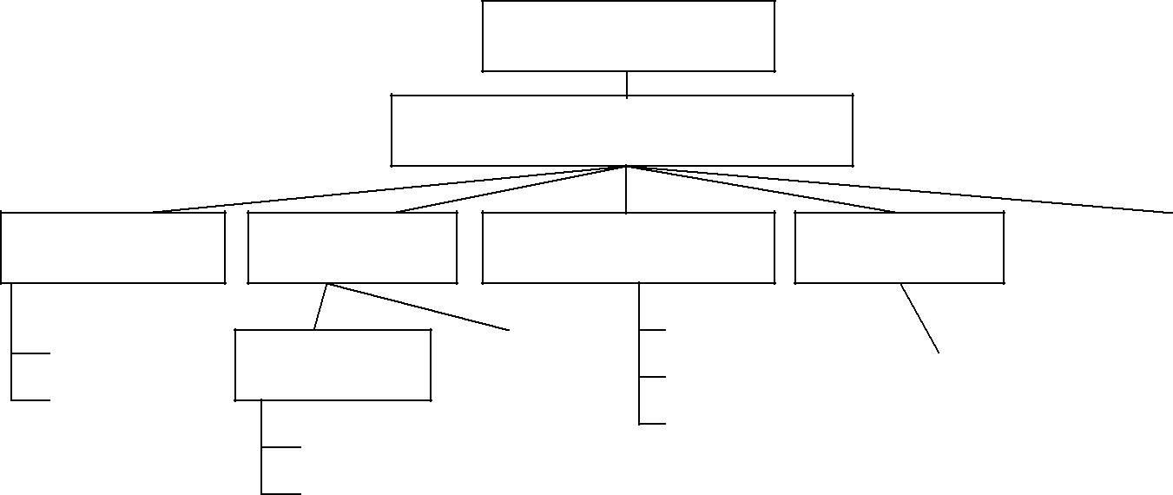

|  |  |  |  |  |
| --- | --- | --- | --- | --- |
|  |  | D:\ |  |  |
|  | МЛЕКОПИТАЮЩИЕ | |  |  |
| ЛАСТОНОГИЕ | ХИЩНИКИ | ПАРНОКОПЫТНЫЕ | ГРЫЗУНЫ | сумчатые.txt |

свиньи.txt

тюлени.txt МЕДВЕДИ гепарды.txt олени.txt бобры.txt моржи.txt

бегемоты.txt

панды.txt

бурый медведь.txt

№112. БГАГЕГВД

№113. D:\ПРОГРАММЫ\ИГРЫ\СТРАТЕГИИ\ФАРАОН №114. D:\УРОКИ\АЛГЕБРА\Квур.txt

№115. Е:\ГЕОГРАФИЯ\ФОТО\

№116. 3.

№117

D:\

|  |  |  |
| --- | --- | --- |
| МИН | 1 | 11 |

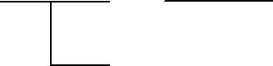

2

МАХ

№118. ГОЛЛИВУД

№ 119. D:\ЛЕТО\ФОТО\125.jpg №120. t*.bmp

№121. Возможные варианты: elle.doc; baseabe.docx; docelce.drv; wsekte.drv; zxcebte.doc.

№122. click.txt, black.ppt, clock.tt

№123. _click.txt, lo3ck.sts, blink.uta, applock.stu №124. 1.